Debriefing stichting Happy – uResearch – projectgroep 4 - 2015

# Inleiding

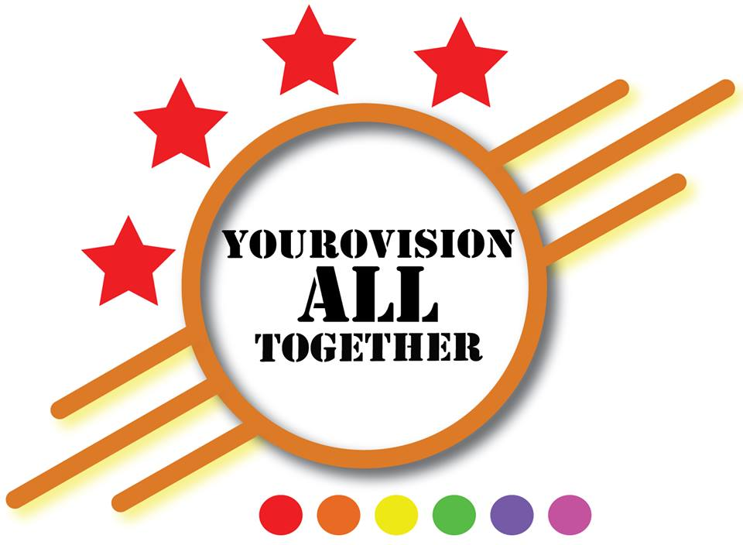Deze debriefing is geschreven om de situatie omtrent het studieproject onderzoek naar het festival Yourovision all together te verduidelijken. De volgende onderwerpen komen hierbij aan bod:

* Aanleiding
* Opdrachtgevers
* Opdrachtnemers
* Achtergrond
* Opdrachtbeschrijving
* Opleverproducten
* Onduidelijkheid n.a.v. briefing

# Aanleiding

In het kader van de HBO opleiding *Commerciële economie: International Event, Music & Entertainment Studies* voeren studenten een project uit voor de opdrachtgever. Het project duurt een semester (januari t/m juni 2015) en wordt begeleid door mevrouw P.M.J. Brughuis-van der Sterren.

# Opdrachtgever

Fontys Hogescholen | Academy for Creative Industries

Prof. Goossenslaan 1-4

5022 DM Tilburg

[www.fontysaci.nl](http://www.fontysaci.nl)

|  |
| --- |
| **Contactpersoon Fontys ACI**  Pieternel Brughuis-van der Sterren – p.brughuisvandersterren@fontys.nl |

Stichting Happy te Breda

|  |
| --- |
| **Contactpersoon stichting Happy**  Patric van Boven Kaarsmaker – [info@stichtinghappy.nl](mailto:info@stichtinghappy.nl)  06-51155929 |

# Opdrachtnemers

Danielle Jansen Tim de Bok

[Dwsjansen@hotmail.com](mailto:Dwsjansen@hotmail.com) tim-debok@hotmail.com

Tim Bronmeijer Kim Vermunt

[tbronmeijer@gmail.com](mailto:tbronmeijer@gmail.com) vermuntk@ziggo.nl

Freek de Wijs

freekdewijs@live.nl

# Achtergrond

Naar aanleiding van het bezoeken van het Europees Songfestival, was Patric van Boven Kaarsmaker erg betoverd door de sfeer, iedereen uit alle verschillende landen konden het goed met elkaar vinden. Dit verbroederingsgevoel was voor hem het meest geweldige van allemaal.

Terug in Nederland besloot Patric zeer gedreven, met veel energie en inspiratie een stadsfestival in Breda te organiseren waarbij verbroedering centraat staat door middel van muziek, dans en kunst & cultuur. Hierbij zullen de elementen van de landen die mee doen aan het Europees Songfestival erg betrokken worden.

Naar aanleiding voor het organiseren voor dit festival is de stichting Happy opgericht. Dit zal de opdrachtgever zijn en Patric van Boven Kaarsmaker onze contactpersoon. Deze stichting heeft al heel wat werk verricht. Zo heeft is er al een grote groep vrijwilligers verzameld om hen te helpen bij het organiseren. Er is gekozen voor alleen vrijwilligers omdat het festival non-profit zal zijn. Dit zal ook het eerste festival zijn van de stichting Happy en zal plaats vinden op 11,12 en 13 september 2015.

**Missie**

Het organiseren van een festival te Breda voor iedereen waarbij het verbroerdingsgevoel centraal staat. Dit zal door middel van muziek, dans en kunst & cultuur tot recht komen.

**Visie**

# Opdrachtbeschrijving

Stichting Happy wil nieuwe en creatieve sponsordeals bereiken door middel van de samenwerking met studenten. Dit omdat wij op een andere manier naar problemen kijken en zo kan de stichting nieuwe inzichten verkrijgen betreft de sponsering van het event.

Daarnaast zal de opdrachtgever door de samenwerking met ons willen proberen om zoveel mogelijk bedrijven zo ver te krijgen dat ze willen helpen zonder daar veel geld voor terug te krijgen. We moeten bedrijven op een andere manier proberen te lokken. Er zullen nieuwe deals/acties moeten worden bedacht waar bedrijven toch genoeg rendement uit kunnen halen om het sponsoren van het festival nuttig te maken.

Dit zal door het projectgroep door middel van onderzoek worden uitgevoerd. Daarbij zijn de volgende vraagstellingen gegeven door de opdrachtgever:

**Hoofdvraag**

* Wat zijn geïnteresseerde sponsoren voor het festival?

**Deelvragen**

* Welke sponsoren zijn relevant voor het festival?
* Welke soort deals zijn er?
* Wat zijn de succesfactoren van een succesvolle sponsordeal?
* Welke sponsoren zijn relevant voor het festival?
* Hoe waarderen sponsoren sponsordeals?
* Verzin vernieuwende sponsor acties, plannen, deals, etc.

**Doelstellingen**

* Een samenwerking met scholen/studenten die antwoord zullen geven op de hoofd- en deelvragen door middel van deskresearch en fieldresearch. Dit komt in een onderzoeksrappoort en presentatie met een aanbeveling in de vorm van een marketingadvies voor de opdrachtgever.

# Opleverproducten

Aan het einde van het project worden de volgende opleverproducten verwacht:

* Projectdossier met daarin het marketingadvies
* Presentatie over het onderzoek en het bijbehorende marketingadvies aan de opdrachtgever
* Peerassessments waarmee de opdrachtnemers zichzelf en elkaar beoordelen

# Onduidelijkheid n.a.v de briefing

* Visie